
МІНІСТЕРСТВО ОСВІТИ I НАУКИ УКРАЇНИ
НАЦІОНАЛЬНИЙ ТЕХНІЧНИЙ УНІВЕРСИТЕТ УКРАЇНИ
«КИЇВСЬКИЙ ПОЛІТЕХНІЧНИЙ ІНСТИТУТ
ІМЕНІ ІГОРЯ СІКОРСЬКОГО»
ФАКУЛЬТЕТ БІОМЕДИЧНОЇ ІНЖЕНЕРІЇ
КАФЕДРА БІОМЕДИЧНОЇ КІБЕРНЕТИКИ

Комп’ютерний практикум №12
з дисципліни «Алгоритмізація та програмування»
на тему: «Рядки»

Варіант №5

Виконав:
студент гр. БС-71
Воробйов І.О.
Перевірив:
Ас. каф. БМК
Рисін С.В.

Зараховано від ___.___._______

___________________________
(підпис викладача)

Київ-2018

□ Комп’ютерний практикум без зауважень

□ Комп’ютерний практикум має зауваження:
□ несвоєчасний захист
□ присутні зауваження до блок-схеми:
□ блок-схема не відповідає коду
□ в блок-схемі присутній код
□ виконані не за стандартом:
□ блок умови □ визначений процес (функція)
□ оператор вибору □ перехід
□ цикл □ розміри блоків
□ інші зауваження:
_____________________________________________________________
_____________________________________________________________
□ присутні зауваження до коду:
□ задача завдання вирішена хибно
□ код програми не компілюється
□ використано глобальні змінні
□ типи даних визначені хибно
□ недостатня декомпозиція на функції користувача
□ функція main містить лише виклик іншої функції
□ статичні змінні при роботі з масивами
□ оформлення коду
□ присутні зайві символи «{» та «}»
□ інші зауваження:
_____________________________________________________________
_____________________________________________________________
□ результати виконання програми на рисунках не відповідають коду
□ невірні відповіді на запитання:
□ №1 □ №2 □ №3 □ №4 □ №5
□ №6 □ №7 □ №8 □ №9 □ №10
□ незнання теоретичного матеріалу
□ маються інші зауваження:
__________________________________________________________________
__________________________________________________________________
__________________________________________________________________
__________________________________________________________________

Завдання:
- Ознайомитися з теоретичними відомостями роботи з ярдками.
- Побудувати блок-схему алгоритму для вирішення задачі відповідно до свого варіанту.
- Відповідно до свого варіанту розробити програмний застосунок, що включає реалізацію обробки рядка (статичного масиву символів, який ініціалізовано в коді програми) з використанням вбудованих функцій з заголовочного файлу string.h (глобальні змінні та тип string не використовувати, функція main повинна бути призначена тільки для виклику функцій користувача).
Завдання варіанта: Перевірити, чи є в заданому тексті хоча б одне слово, яке містить лише символи цифр (є числом). Слова в тексті можуть бути розділені лише за допомогою одного символу пробілу.

Блок-схема:
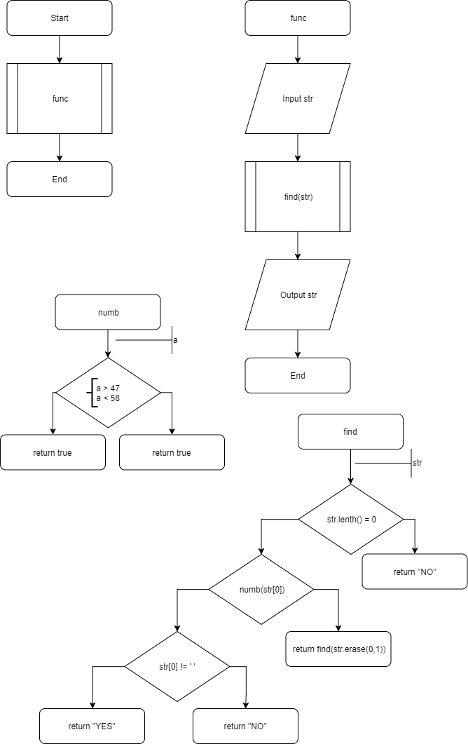
Код:
#include "stdafx.h"
#include <iostream>
#include <string>

using namespace std;

void func();
bool find(char[], int);
bool numb(char);
void erase(char*, int);

int main()
{
func();
system("pause");
return 0;
}

void func()
{
string strng;
int len;
bool tmp = false;
cout << "Input:" << endl;
getline(cin, strng);
for (;;)
{
if (strng[0] == '\0')
break;
len = 0;
for (size_t i = 0; i < strng.length() ; i++)
{
if (strng[i] == ' ')
break;
len++;
}
if (len == 0)
break;
char *str = new char [len];
int j = 0;
for (; j<len; j++)
str[j] = strng[j];
strng.erase(0, j+1);
if (find(str, len))
{
tmp = true;
break;
}
delete[]str;
}
if (tmp)
cout << "YES" << endl;
else
cout << "NO" << endl;

}

bool find(char str[], int len)
{
if (len == 0)
return true;
else if (numb(str[0]))
{
erase(str, len);
return find(str, len - 1);
}
else
return false;
}

bool numb(char a)
{
if (a > 47 && a < 58)
return true;
return false;
}

void erase(char *str, int len)
{
for (size_t i = 0; i < len; i++)
if (i + 1 == len)
str[i] = ' ';
else
str[i] = str[i + 1];
}
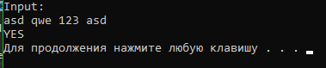

Відповіді на контрольні запитання:
- Як задаються рядки в програмі на мові С++?
в C++ для хранения строк используют символьные массивы.
char str[6]={‘ж’,’и’,’л’,’б’,’ы’,’л’,’\0’};
2 способ: char str[] = "Жил-был пёс";
- Для чого призначена функція strcpy і в якій бібліотеці вона визначена?
Библиотека string.h, нужна для коирования одной строки в другую.
- Чим відрізняється ініціалізація символу від ініціалізації рядка?
Для форматного введення і виведення символьних констант використовується специфікатор %с, рядків – %s і спеціальні функції: getchar, gets – для введення і putchar, puts – для виведення.
- Запишіть можливі способи початкової ініціалізації рядка?
char str[6]={‘ж’,’и’,’л’,’б’,’ы’,’л’,’\0’};
2 способ: char str[] = "Жил-был пёс";
- Який керуючий символ відповідає закінченню рядка?
‘\0’.
- Що виконує функція strcmp?
Сравнение строк.
- Що повертає функція strlen?
Длина строки.
- Яку функцію можна використовувати для зчитування з клавіатури рядка, що містить пробіли?
gets().
- Дати визначення символьній та строковій константам.
Символьная константа-это символ, который размещен между одинарными кавычками. Значение символьной константе является числовое значениеэтого символа в машинном представлении набора символов.
Строковая константа — это последовательность символов, заключенная в кавычки, например:
"Это строковая константа"
Кавычки не входят в строку, а лишь ограничивают её. Технически строковая константа представляет собой массив символов.
- Яким чином і де зберігаються в програмі строкові константи(літерали)?
Если в программе строковые константы записаны одна за другой через разделители, то при выполнении программы они будут размещаться в последовательных ячейках памяти.

